PROGRAMACIÓN II Trabajo Práctico 4:
Programación Orientada a Objetos II

Caso Práctico Sistema de Gestión de Empleados Modelar una clase Empleado que represente a un trabajador en una empresa. Esta clase debe incluir constructores sobrecargados, métodos sobrecargados y el uso de atributos aplicando encapsulamiento y métodos estáticos para llevar control de los objetos creados.
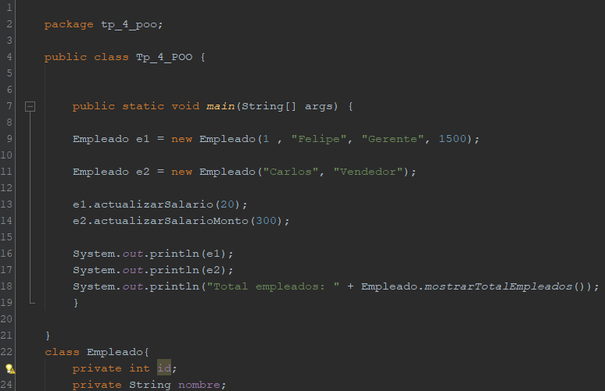
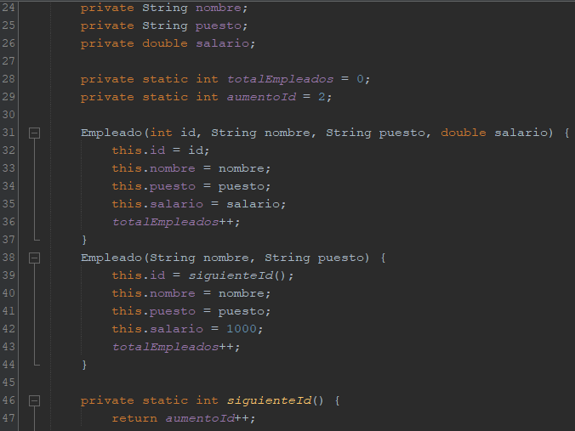
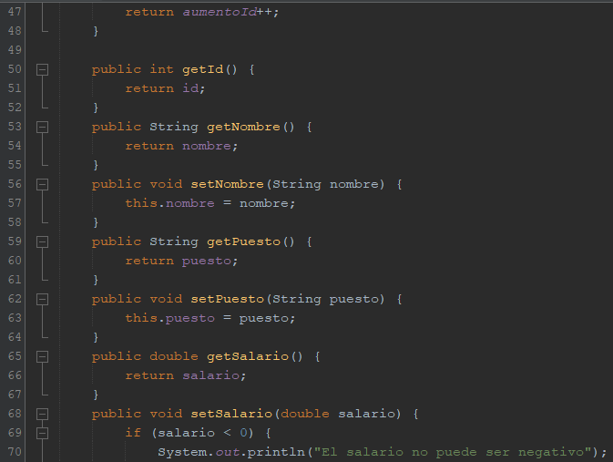
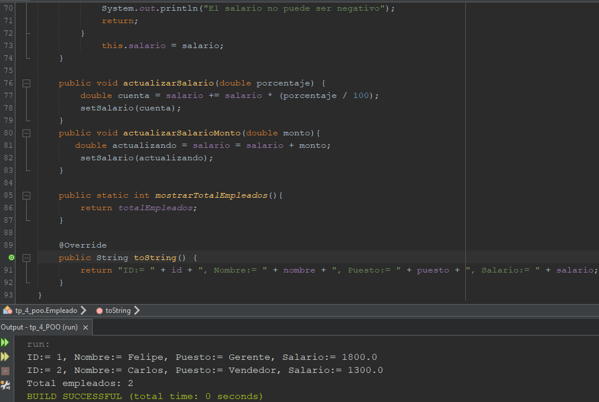
Link repo: https://github.com/FacuAuciello/UTN_JAVA_2do_Cuatri

